Jour 5 — Mise en forme conditionnelle
Recherche
Réponds brièvement :
- Qu'est-ce que la mise en forme conditionnelle ?
La mise en forme conditionnelle permet de modifier automatiquement l'apparence d'une cellule en fonction d'une condition liée à sa valeur.
- Quelle différence entre une mise en forme normale et une mise en forme conditionnelle ?
Mise en forme normale tu choisis manuellement l'apparence de la cellule (couleur, police, bordure…). Alors que Mise en forme conditionnelle Excel applique automatiquement une mise en forme selon une condition/règle.

- Une règle modifie-t-elle la valeur de la cellule ou uniquement son apparence ?
Uniquement son apparence
- Dans quel cas utiliser une barre de données plutôt qu'une échelle de couleurs ?
Barre de données pour comparer des valeurs entre elles alors que une échelle de couleurs, elle, est plutôt utile pour repérer des niveaux faibles, moyens et élevés.
- Quel est le risque d'utiliser trop de couleurs ou trop d'icônes ?
Elle compliquera la lecture car elle sera trop bruyant et desorganiser

Dataset
Réutiliser le dataset du Jour 3. Vous pouvez créer un nouveau fichier jour_05.xlsx avec une feuille : Notes.
Tu peux copier environ 50 à 100 étudiants depuis le dataset de 1 000 étudiants. Inutile de travailler sur les 1 000 lignes pour cette journée.

Pratique
Exercice 1 — Créer des règles simples
Sur les colonnes de notes :
- Note < 10 → identifier les étudiants en difficulté.
- Note >= 15 → identifier les bonnes performances.
Applique ces règles sur :
- Math
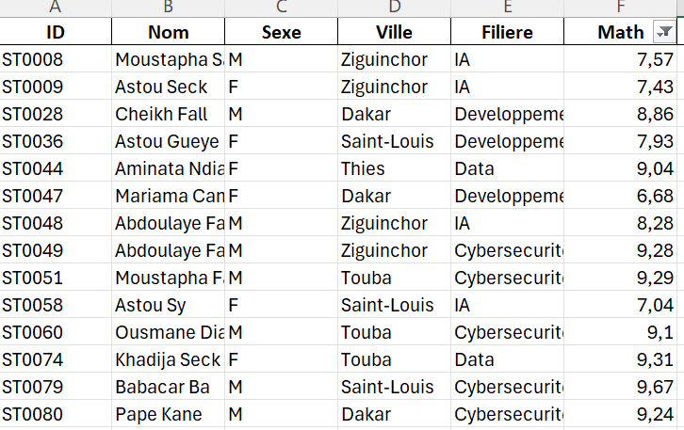
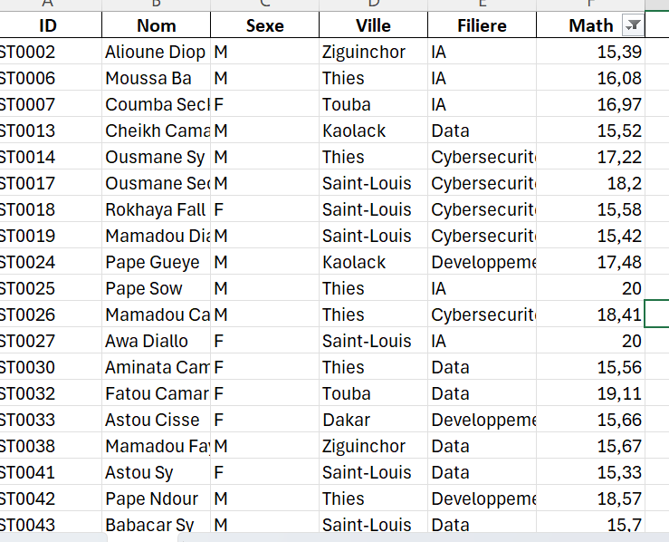
- Excel
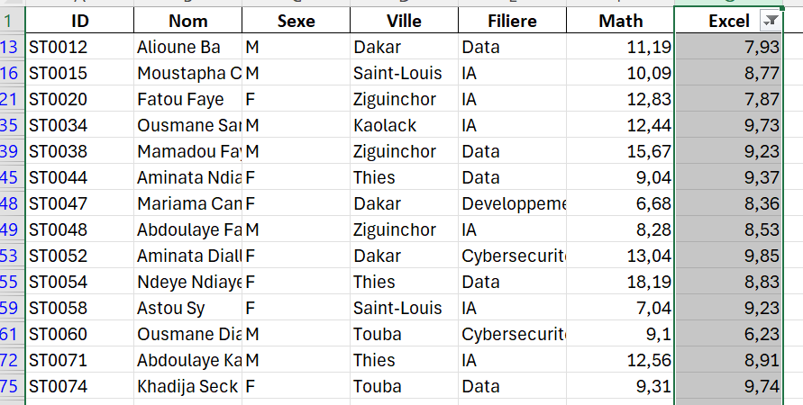

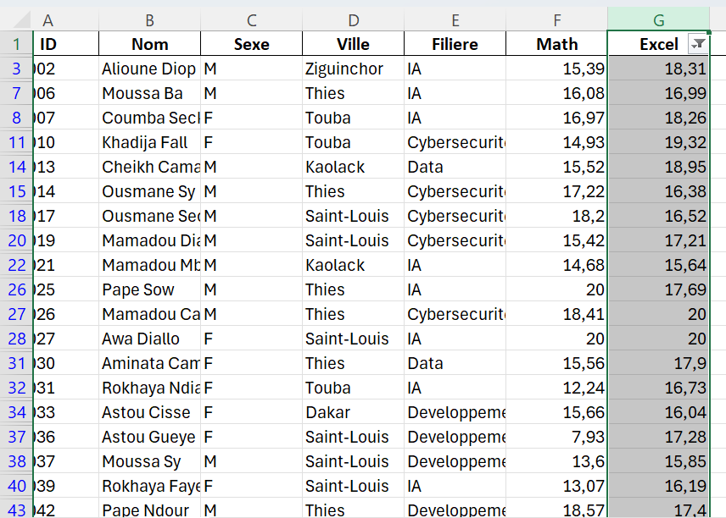
- Python
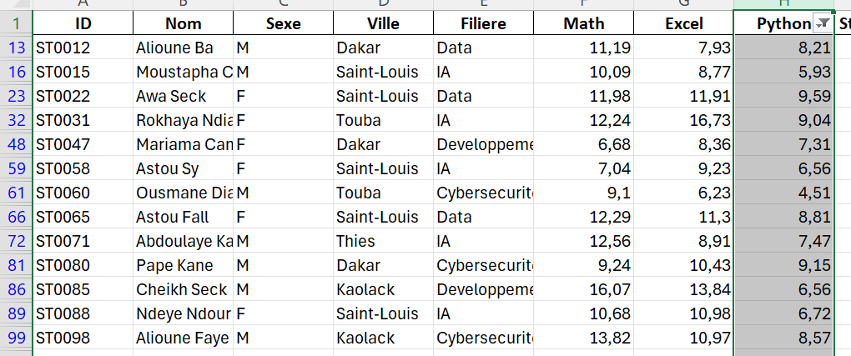

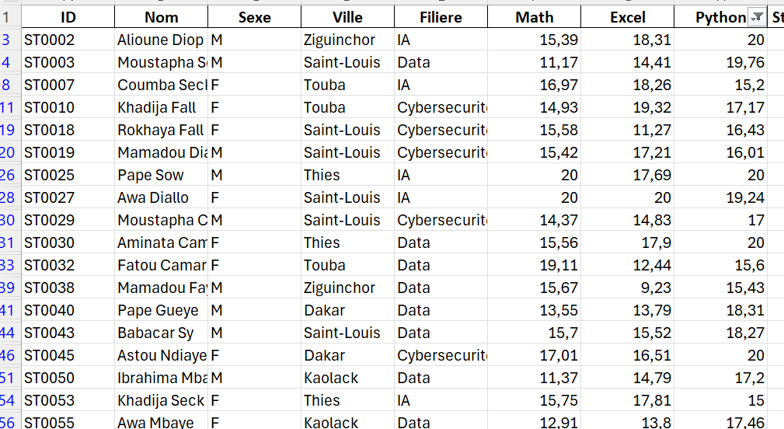
- Statistiques
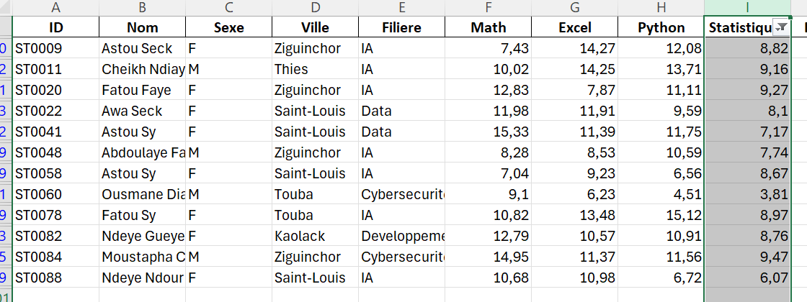
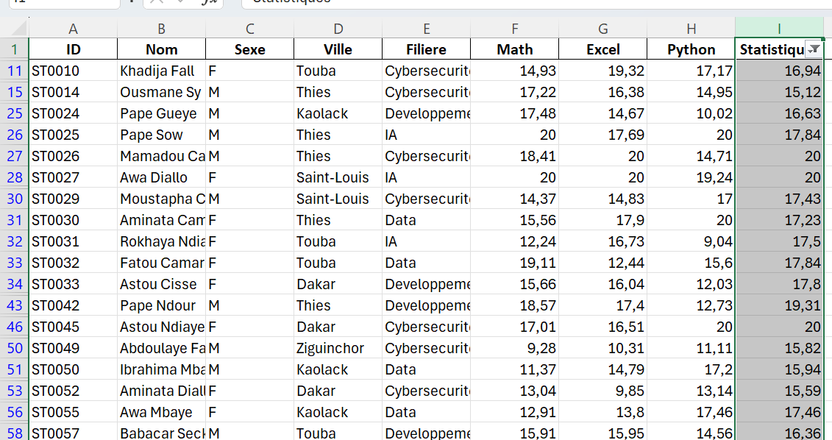

Question
Si la note passe de 9 à 16, que devient la mise en forme ?
La mise en forme change en fonction de la valeur .
L'objectif est de comprendre que la règle reste liée à la valeur, pas à la cellule de manière statique.

Exercice 2 — Échelle de couleurs
Sur la colonne Presence :
Appliquer une échelle de couleurs.
L'objectif est de pouvoir identifier rapidement :
- les présences faibles ;
- les présences moyennes ;
- les présences élevées.
Question
Sans lire précisément les chiffres, quelles informations peux-tu déjà observer ?
Que le taux de presence est élévé pour ces 100 etudiants.

Exercice 3 — Barres de données
Sur la colonne Python :
Appliquer des barres de données.
Puis comparer visuellement les performances des étudiants.
Question
Quel étudiant semble avoir la meilleure note avant même de lire les valeurs ?
L’etudiant 2

Exercice 4 — Jeux d'icônes
Appliquer un jeu d'icônes sur une colonne de notes.
Par exemple, pour représenter :
- Performance élevée
- Performance moyenne
- Performance faible
Tester ensuite différentes règles.
Question
Dans quel cas les icônes permettent-elles une lecture plus rapide qu'une simple couleur ?
Les icônes permettent une lecture plus rapide lorsqu'on veut identifier immédiatement une catégorie ou un niveau, sans avoir besoin d'interpréter une couleur.

Mini-projet — Tableau de suivi des notes
Créer une feuille : Suivi_Notes. À partir de 50 à 100 étudiants depuis le dataset de 1 000 étudiants.
Le tableau doit permettre à un responsable pédagogique d'identifier rapidement les situations importantes.
Règles à appliquer
Notes
Pour toutes les matières :
- < 10 → étudiant en difficulté.
- 10 à 14,99 → niveau moyen.
- >= 15 → bonne performance.
Présence
Utilise une échelle de couleurs pour identifier visuellement les étudiants les moins et les plus présents.
Une matière au choix
Utilise des barres de données pour comparer les performances.
Indicateur global
Choisis une colonne, par exemple Math, et applique un jeu d'icônes.

Challenge
Ton tableau contient maintenant :
- des couleurs ;
- des barres ;
- des icônes.
Pose-toi cette question :
Est-ce que chaque élément visuel apporte réellement une information ?
Supprime tout élément qui est uniquement décoratif. Le but est de comprendre une règle importante pour un Data Analyst :
La visualisation doit réduire l'effort de lecture, pas ajouter du bruit.

